GUÍA DE MATEMÁTICA

Nombre: | Curso: 2°A | Fecha: semana N°9
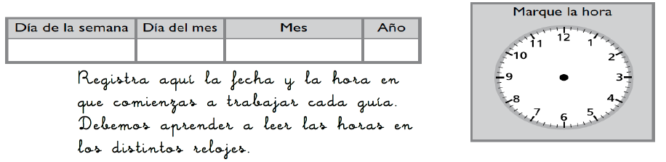

¿QUÉ APRENDEREMOS?
Objetivo (s):
Contar números del 0 al 1000 de 2 en 2, de 5 en 5, de 10 en 10 y de 100 en 100 hasta el 500. (OA1)
Comparar y ordenar números del 0 al 100 de mayor a menor y viceversa, usando material concreto y monedas nacionales de manera manual y/o por medio de software educativo.(OA3)
Contenidos: Numeración
Objetivo de la semana: Identificar el orden de números que corresponden en el ámbito del números de 0 a 50.
Habilidad: Identificar

¿Qué necesito saber?

Para comenzar necesitas recordar que la habilidad de identificar es saber que es algo por medio de sus características y/o funciones

Entonces… para ordenar los números debemos recordar que estos son símbolos que representan cantidades. Decimos entonces que hay números MAYORES o MENORES que otros y a esta relación llamaremos ORDEN.
Comencemos trabajando en la siguiente actividad, donde debes identificar de acuerdo a sus caracteristicas quién tiene el puntaje mayor para obtener el primer lugar, luego el segundo y finalmente quien tuvo el tercer lugar con el menor puntaje.

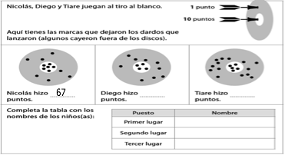
Continuemos…

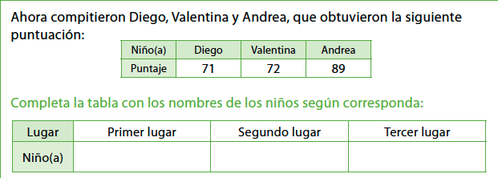

Con los ejercicios anteriores lograste identificar a través de un juego como los números los podemos ordenar . Ahora lees atentamente y desarrolla las siguientes actividades.

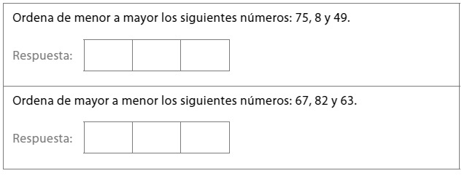
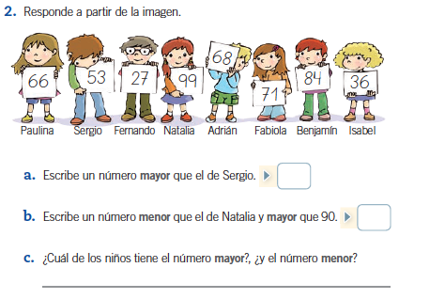

.
Para saber cómo estás aprendiendo realiza la siguiente actividad, tómale una foto y envíala al WhatsApp del curso.
TICKET DE SALIDA
Nombre:_______________ Fecha: _________ Curso:2º A Semana: 8
Actividad 1 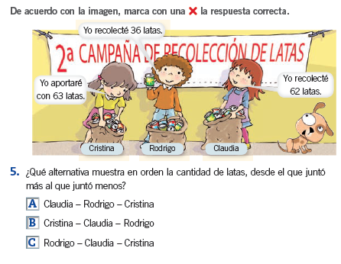
Actividad 2:
Ordena los números:  DE MENOR A MAYOR | DE MAYOR A MENOR

(Imprimir sin doble cara)
Recorta y arma esta cinta numerada. Te servirá para tu trabajo en la asignatura de matemática. Puedes pegarla en tu casa o donde tu quieras.

